Семья Пчелкиных, поистине считается самой спортивной в нашем городе. Примечательно то, что отец, Пчелкин Василий Петрович, тренер-преподаватель и мама, Пчелкина Елена Владимировна, - ветераны лыжного спорта воспитали юных спортсменов сына Евгения и дочь Ольгу.
Евгений Пчелкин – выпускник 2003 года, мастер спорта по летнему биатлону Чемпион Мира и чемпион Европы 2006 года, чемпион России среди юниоров (2006 г.), призер чемпионата России (3-е место, 2007г.).
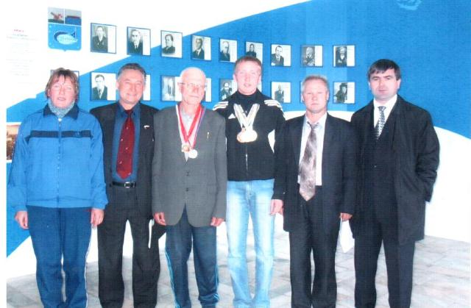
Пчёлкин Евгений(3-й справа)

Ольга Пчелкина, выпускница 2006 г, мастер спорта по биатлону, победитель первенства Европы 2007 года, победитель первенства ЦФО РФ (2006г.). Призер первенства России по летнему биатлону(3-е место, 2006г.); участница первенства мира по биатлону среди девушек (2008г.), серебряный призер первой спартакиады молодежи России (2008 г.), двукратный серебряный призер первенства России (2008 г.), победитель первенств России в эстафете среди девушек по биатлону (2006, 2008гг.). Лауреат Гагаринской премии в области спорта. В настоящее время работает как и отец тренером. Подготовила Зенову Анастасию, победительницу первенства России по летнему биатлону в личном и командном зачете (2015 г. г. Смоленск)

У Пчелкина Василия Петровича есть воспитанники, успешно выступавшие на соревнованиях по лыжным гонкам.
Константин Быков – выпускник 2005 года, Мастер спорта по лыжным гонкам, участник финала первенства России (2004г.) и Всероссийских летних открытых соревнований по ОФП (2004 г.), победитель Кубка области по сумме 6 этапов (2004 г.)

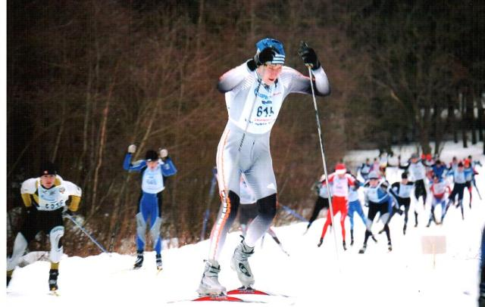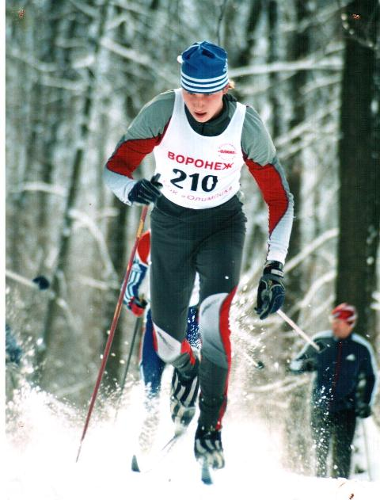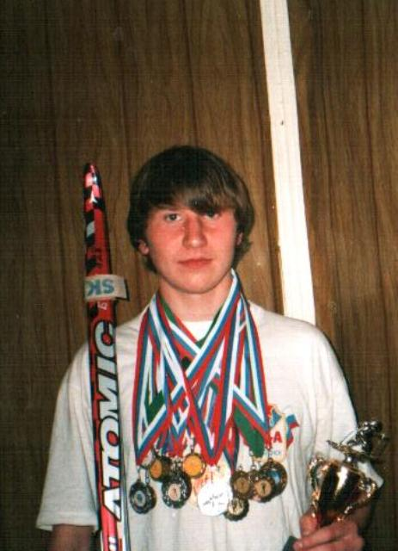

На фото Константин Быков
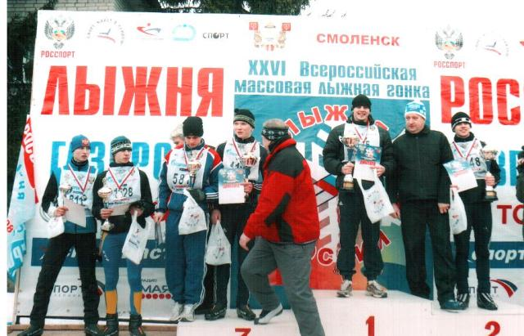
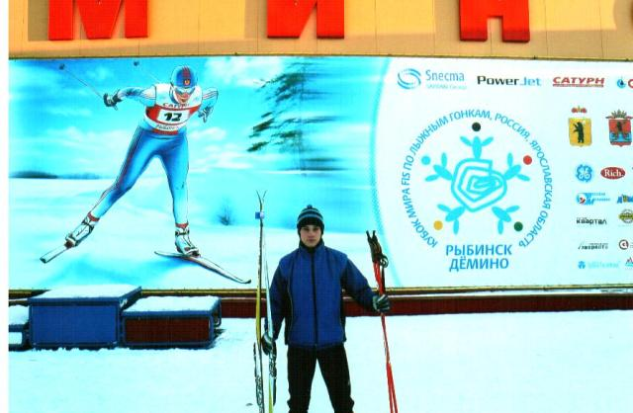
На фото Андрей Мазепкин

Андрей Мазепкин – выпускник 2006 года, мастер спорта по лыжным гонкам,участник открытого первенства России по лыжным гонкам (2007г.), первенства ЦФО РФ (2008г.). Член сборной команды области по лыжным гонкам среди юношей. Призёр (3- место) Всероссийской универсиады г. Ижевск (2014 г.)
Андрей Мазепкин и Константин Быков являются действующими спортсменами на сегодняшний день, продолжают активно тренироваться и участвовать в соревнованиях.

Большой вклад в развитие лыжного спорта вносит опытный педагог-наставник Бадисов Игорь Петрович. Среди его воспитанниц, достигших успехов, можно назвать:

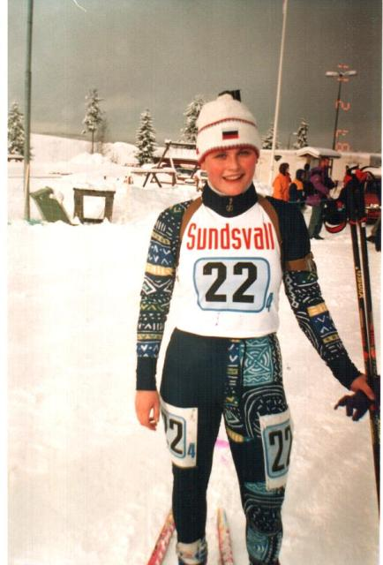
На фото Людмила Скороходова

СКОРОХОДОВУ ЛЮДМИЛУ, выпускницу 1997 года, мастера спорта по биатлону, победительницу молодежных зимних игр Европы в эстафете (1997г.), участницу чемпионатов Мира (1998 и 1999гг.) и чемпионата Европы (1999г.) среди юниорок, победителя первенства
России среди девушек (1997г.);

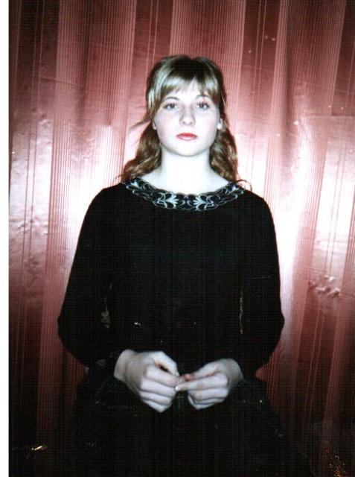
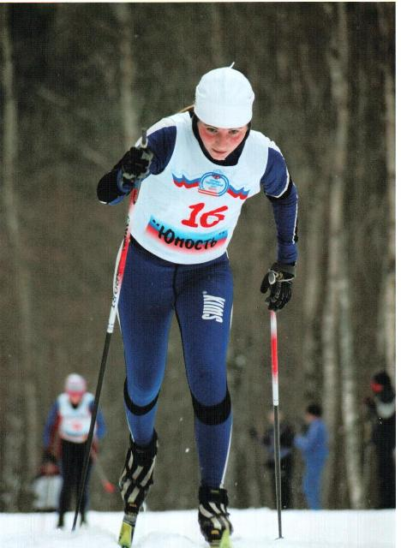
На фото Галина Бадисова

БАДИСОВУ ГАЛИНУ – призера Всероссийских соревнований по лыжным гонкам (2003, 2004гг.), участницу финальных соревнований на первенство России среди девушек (2003 – 2006гг.,2008г). За успехи в спорте и в учебе Галина удостоена почетной премии имени Ю.А.Гагарина (2007г.);

ФРОЛЕНКОВУ ОЛЕСЮ – победителя первенства России по биатлону в эстафете и призера Всероссийских соревнований среди девушек. г. Екатеринбург (1999г.).

Кроме того его воспитанники Жилин Владимир, Жилин Сергей, Цветков Николай, Котенок Анастасия, Щукина Алена, Салькаева Альбина, являлись членами сборной области, участвовали в первенствах России.

Много сил и энергии в своих воспитанников вложил тренер-преподаватель Нестеренков Михаил Денисович. Среди них:

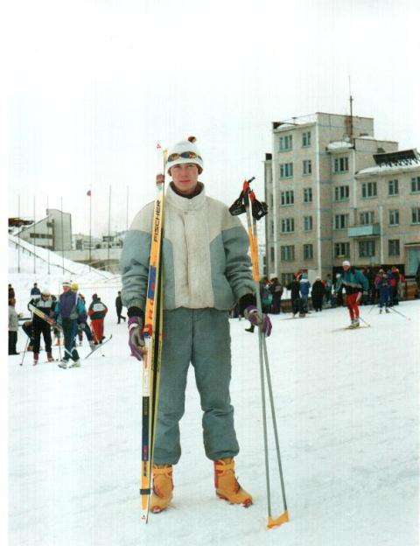

Алексей Лапинский - выпускник 1997 года, мастер спорта по лыжным гонкам финалист юношеского первенства России 1995 г., 1996 г.Победитель Всероссийских соревнований на призы летчиков-космонавтов А. Леонова и Беляева, участник молодежных зимних игр Европы 1997 года в Швеции (4-е место), чемпион России среди юниоров 1999 г. Участник чемпионата мира среди юниоров 1999 г.
Вячеслав Барабанов - выпускник 1995 г., мастер спорта по лыжным гонкам,финалист юношеского первенства России по лыжным гонкам 1993 г., 1994 г., 20-е место в абсолютном первенстве чемпионата России на празднике Севера в гонке на 50 км 2000 г.
Алексей Тревогин – выпускник 1988 года, мастер спорта по лыжным гонкам, закончил училище УОР г. Витебска. Бронзовый призер юношеского первенства СНГ по лыжным гонкам 1991 г., чемпион Белоруссии 1997 г. в гонке на 10 и 15 км.
Екатерина Нестеренкова - выпускница 1999 г., мастер спорта по биатлону, победитель юношеского первенства России по биатлону в личном и командном зачёте 1999 г.. Призёр Кубка
России в эстафете 2000 г. Участница чемпионата Европы по летнему биатлону среди юниоров 2000 г. (5-е место).

Попова Людмила – победитель первенства России в эстафете по биатлону среди девушек (1999г.).

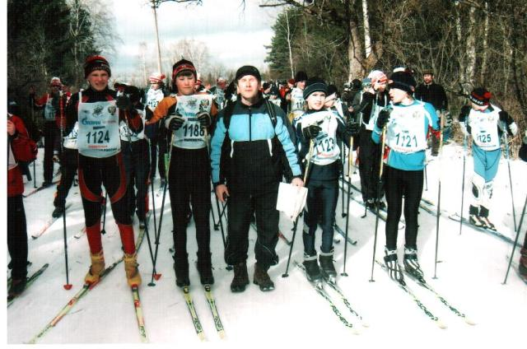
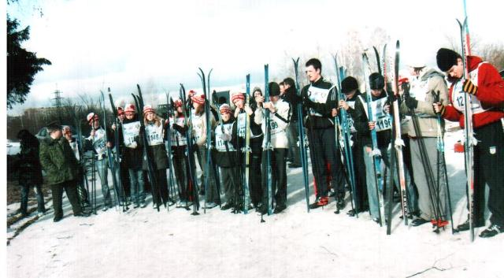
Один из этапов Кубка области по лыжным гонкам проводится в честь памяти Героя Социалистического труда Денисенкова И.А. Спортсмены-лыжники принимают активное участие в соревнованиях «Гагаринская лыжня», в районной спартакиаде школьников.

За весь период существования отделения лыжных гонок 9 выпускников имеют звание мастеров спорта.
Определено, что один из главных факторов, привлекающих детей в спорт, - прежде всего общественное мнение, складывающееся благодаря воздействию средств массовой информации, а также, что очень важно, влиянию родителей.
Сами юные спортсмены отмечают следующие факторы, привлекающие их в тренировочные секции:
- получать удовольствие;
- развивать свои физические способности;
- приобретать друзей;
- быть в спортивной форме.

